0

3/12/2024

https://bionexo.bionexo.com/jsp/comprar/c_rpdc_2_impressao.jsp?id=370331540

RESULTADO – TOMADA DE PREÇO

N° 20242111TP71ERG

O Instituto de Gestão e Humanização – IGH, entidade de direito privado e sem fins lucrativos,

classificado como Organização Social, vem tornar público o resultado da Tomada de Preços,

com a finalidade de adquirir bens, insumos e serviços para o ERG - Endereço Edifício

Cidade para recebimento:

ID :

GOIÂNIA

Emival Avenida Perimetral c/ Rua 247 | Qd. 37 Lt.14 N° 39 Setor Coimbra CEP: 74.535-530.

**3**

**70331540**

Faturamento

Mínimo

Validade da

Proposta

Condições de

Pagamento

Fornecedor

Prazo de Entrega

Frete

Moderna Papelaria Eirele

Av.pio Xii, 250 - , GOIÂNIA -

GO

5

dias após

R$ 100,00

30/11/2024

30 ddl

CIF

confirmação

Gisele Pessoa Cruz - (62) 3271-

3

110

**OBSERVAÇÕES:**

Prog. Preço Unitario Valor Total do

Descrição do Produto

Código

Fabricante

Embalagem

Quantidade

Excluir

Entrega do Ítem - R$

Ítem - R$

BOBINA

TERMOSSENSIVEL

P/PONTO

BOBINA PARA

RELOGIO DE

7491 PONTO DIMEP UNIDADE 6

R$

R$

3

ELETRONICO

24,8900 149,3400

3

00 EM PAPEL -

thega

5

7MMX300 -

UNIDADE

LIGUINHA

ELASTICO

AMARELO PCT 100 46193

UNIDADES

ELASTICA PARA

DINHEIRO (100

UN) - redbor

R$

R$

un

3

3,0000 9,0000

ENVELOPE

ENVELOPE KRAFT

OURO 240 X 340 39923

MM - UNIDADE

2

4X34

R$

R$

und

20

AMARELO

GRANDE - script

0,5000 10,0000

PAPEL COUCHE A4

COM BRILHO 180G

papel couche a-4

150 500 fls -

R$

R$

4

3275

UNIDADE 2

RESMA 500

FOLHAS

122,0000 244,0000

MODERNA

SACO PLASTICO

TRANSP. 15X30CM

SACO

PLASTICO

TRANSPARENTE

5 X 30 CM

(QUILOGRAMA)

MODERNA

-

>

TRANSPARENTE ;

R$

R$

ALTERAÇÃO NA 8734

MEDIDA DE 15X29

PARA 15X30

PADRÃO ABNT -

(KILO)

UNIDADE 2

1

31,0000 62,0000

-

R$

74,3400

Total

4

R$

74,3400

Total Geral: R$

4

https://bionexo.bionexo.com/jsp/comprar/c_rpdc_2_impressao.jsp?id=370331540

1/2

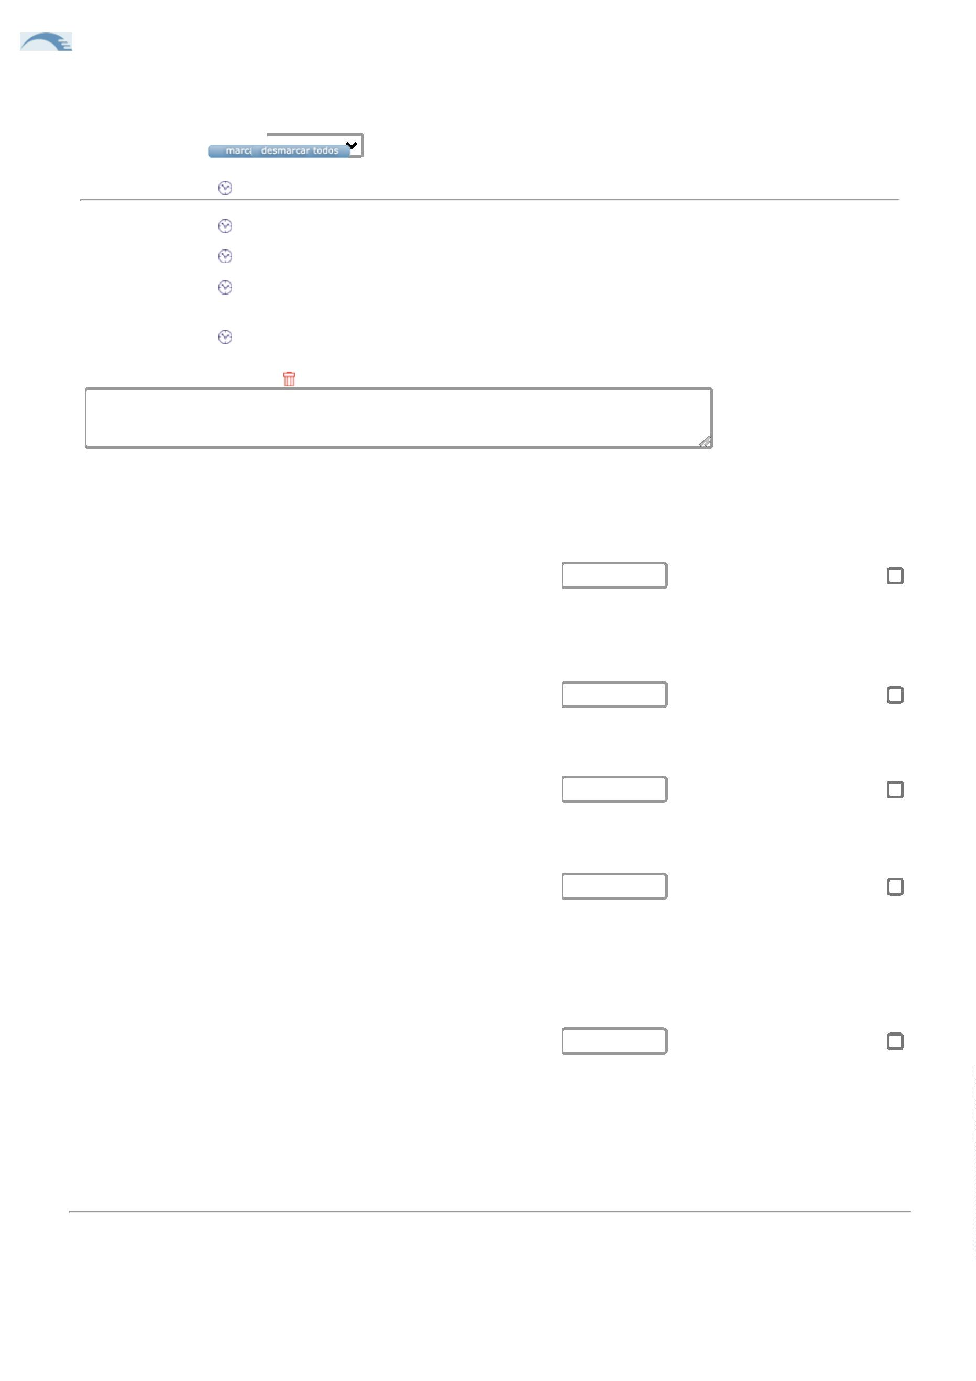

0

3/12/2024

https://bionexo.bionexo.com/jsp/comprar/c_rpdc_2_impressao.jsp?id=370331540

https://bionexo.bionexo.com/jsp/comprar/c_rpdc_2_impressao.jsp?id=370331540

2/2

